Objectif : Compétence C3 et C 6 du référentiel BTS Bâtiment

Arborescence production liaison REVIT - ARCHE
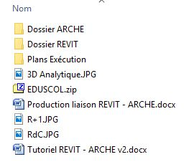
I - REVIT
Maquette de type maison individuelle "Résidence BELLEVUE"
- fichier "Résidence BELLEVUE v2018.initial.rvt" fichier comprenant
  - la maquette
  - les plans de structure et impacts
  - fichier "Résidence BELLEVUE v2018.rvt" fichier comprenant [CORRECTION]
  - la maquette corrigé sur la phase analytique pour un export dans ARCHE Ossature

A partir du fichier "Résidence BELLEVUE v2018.initial.rvt" + Tutoriel REVIT - ARCHE = fichier "Résidence BELLEVUE v2018.rvt

- Export du fichier à l'aide de "GRAITEC BIM Connect" (pluging de GAITEC)
- Création d'un fichier "Résidence BELLEVUE v2018.gtcx"

II - ARCHE OSSATURE
Importation du fichier "Résidence BELLEVUE v2018.gtx" dans Arche Ossature.
- Mise en conformité de la maquette pour calcul, à savoir :
- sens de portée des dalles
- chargement des dalles
- vérification que les niveaux sont corrects
- semelles de fondations
- aligner / relimiter les porteurs ...
- Calcul de la DDC :
- vérification éventuelle avec une ddc manuelle (non compris)
- exploitation DDC (résultats descente de charges,...)
- Calcul et élaboration des plans d'armatures à l'aide des Modules Arche :
- semelles de fondations
- poteaux
- poutres
- Dans le dossier ARCHE : fichier "Résidence BELLEVUE v2018.OST" [EXPLOITATION DDC - ARMATURES]
III- PLANS D'EXECUTION
Retour dans REVIT pour vérifier et re-modéliser les éventuelles changements d'équarrissage des fondations, poteau, poutres...
- Elaboration des plans de coffrage (Fondations, PHT...)

